**Báo cáo module 981**

# **Cấu trúc file**

* Cấu trúc file trước khi sửa

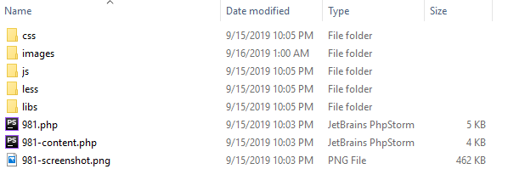

*Hình 1. Cấu trúc file của module 981 trước khi sửa*

* Có các file dư thừa không dùng tới như ImageAttribution.txt, Thumbs.db…
* Không có folder **fonts** đặt bên ngoài như chuẩn (dựa trên module 139)
* Cấu trúc file sau khi sửa

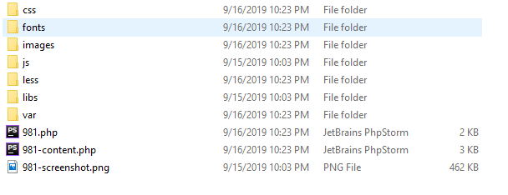

*Hình 2. Cấu trúc file của module 981 sau khi sửa*

* Xóa các file thừa và đem folder **fonts** ra ngoài

# **Chỉnh sửa lỗi (code, console,…)**

1. **Chỉnh sửa lỗi không tìm thấy file**

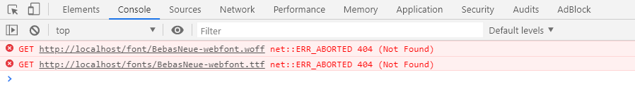

*Hình 3. Lỗi không tìm thấy file đuôi .ttf, .woff*

* Đem folder **fonts** ra ngoài và điều chỉnh liên kết trong **@font-face** tại **981.less**

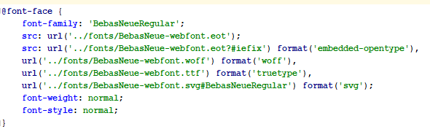

*Hình 4. Chỉnh lại liên kết tới fonts trong file 981.less*

1. **Chỉnh sửa chưa thêm 981-content.php vào 981.php.**

* Cấu trúc **981.php** trước khi sửa

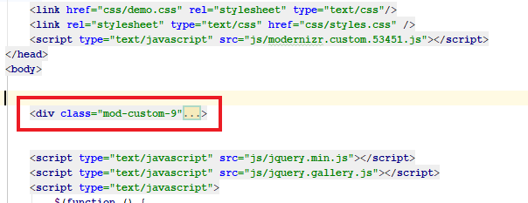

*Hình 5. Chưa phân nội dung của trang vào file 981-content.php*

* Cấu trúc **981.php** sau khi sửa

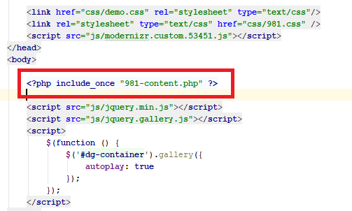

*Hình 6. Include nội dung 981-content.php vào file 981.php*

1. **Chỉnh sửa nội dung file 981-content.php**

* Cấu trúc file **981-content.php** trước khi sửa.

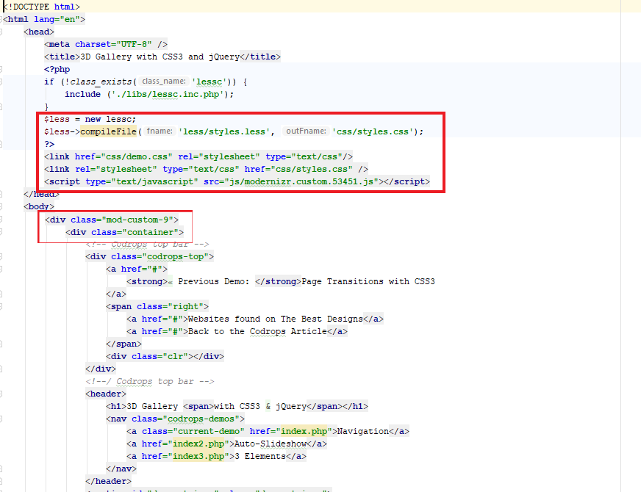

*Hình 7. Cấu trúc file 981-content.php dùng sai code, cấu trúc, mục đích*

* Cấu trúc file **981-content.php** sau khi sửa.

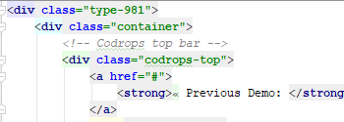

*Hình 8. Chỉnh sửa lại cho phù hợp với chuẩn module và nội dung*

*để include vào 981.php*

1. **Chỉnh sửa render từ 981.less ra file 981.css và tạo liên kết.**

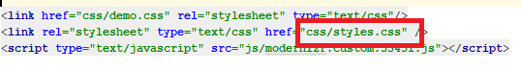

*Hình 9. Liên kết file bi sai và chưa có code php render ra file .css*



C:\Users\USER\AppData\Local\Microsoft\Windows\INetCache\Content.Word\tempsnip.png

*Hình 10. Thêm code render file 981.css và liên kết*

# **Tạo file var/var.less**

* Tạo file var/var.less để lưu các biến dùng trong module.

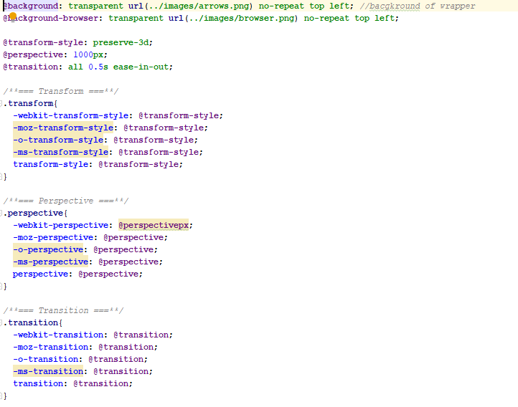

*Hình 11. Code file var.less lưu các biến CSS*